# 图像处理与分析实验二

#### 22330229 王宇恒

1. 实验目的

1.1 利用MatLab为lena.jpg、orig.tif添加不同类型、不同强度噪声，比较 邻域平均法和中值滤波法去除不同噪声的效果。

1.2 试试用matlab自带的滤波函数实现均值滤波和中值滤波，比较与自编函数 滤波效果是否相同.

1.3 自编函数或者用matlab自带函数实现采用Robets、 Prewitt filter、Sobel、 Lapalace算子进行图像的边缘检测和图像锐化增强。以bld.tif图像为例。

1. 实验仪器/设备

计算机、matlab；

1. 实验过程

3.1 利用MatLab为lena.jpg、orig.tif添加不同类型、不同强度噪声，比较 邻域平均法和中值滤波法去除不同噪声的效果。

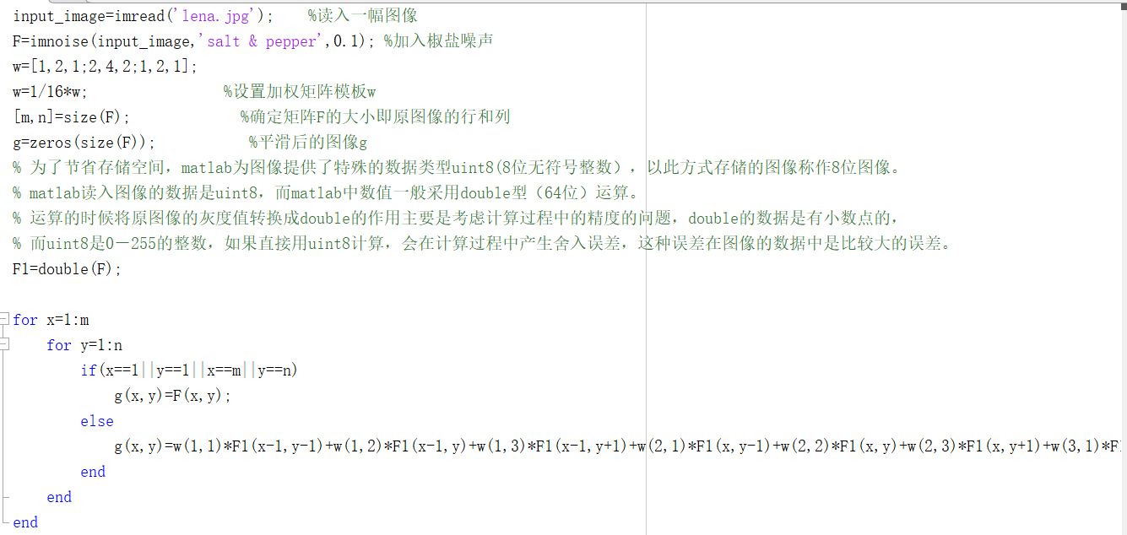

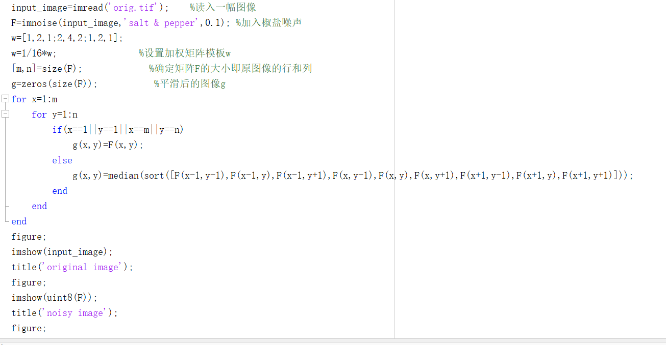

3.2 试试用matlab自带的滤波函数实现均值滤波和中值滤波，比较与自编函数 滤波效果是否相同.

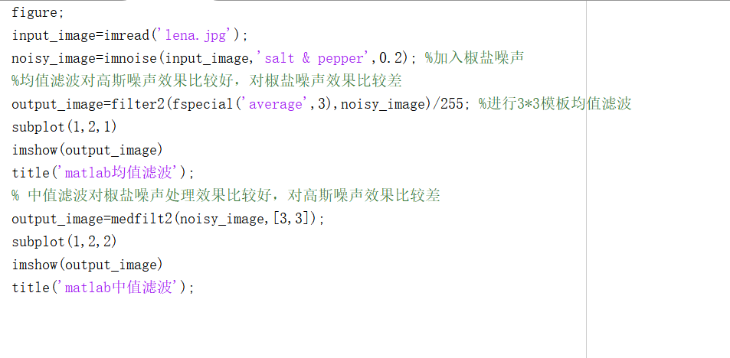

3.3自编函数或者用matlab自带函数实现采用Robets、 Prewitt filter、Sobel、 Lapalace算子进行图像的边缘检测和图像锐化增强。以bld.tif图像为例。

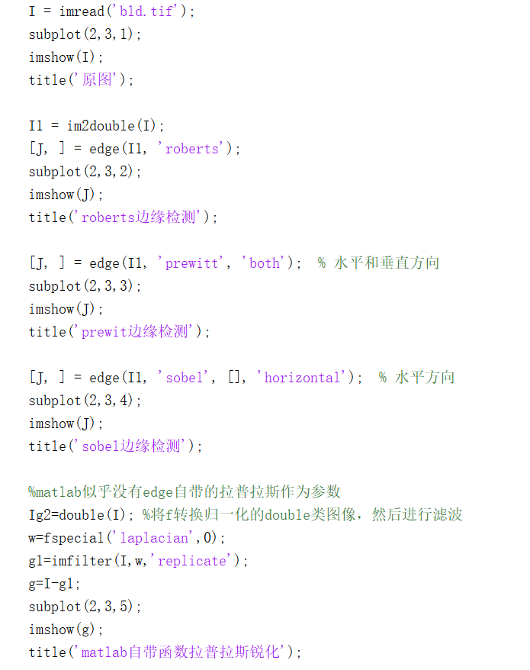

1. 实验结果及结果分析

4.1 利用MatLab为lena.jpg、orig.tif添加不同类型、不同强度噪声，比较 邻域平均法和中值滤波法去除不同噪声的效果。

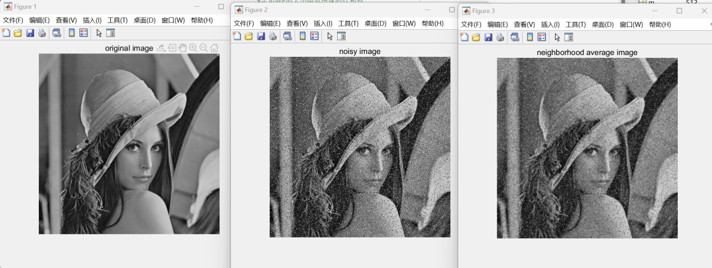

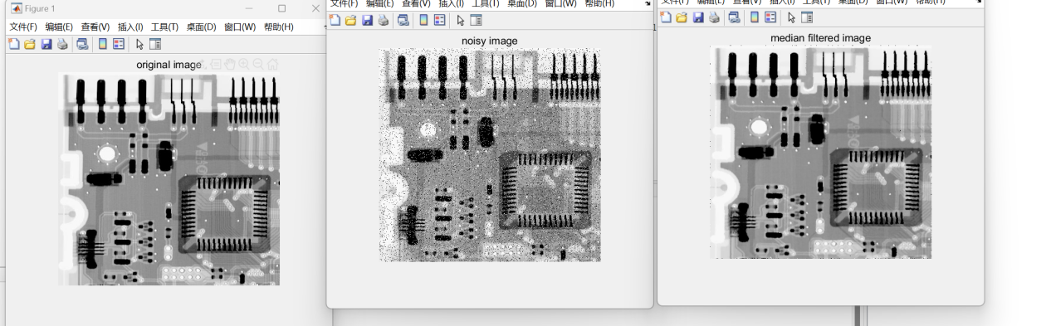

中值滤波对椒盐噪声处理效果比较好，对高斯噪声效果比较差

4.2试试用matlab自带的滤波函数实现均值滤波和中值滤波，比较与自编函数 滤波效果是否相同.

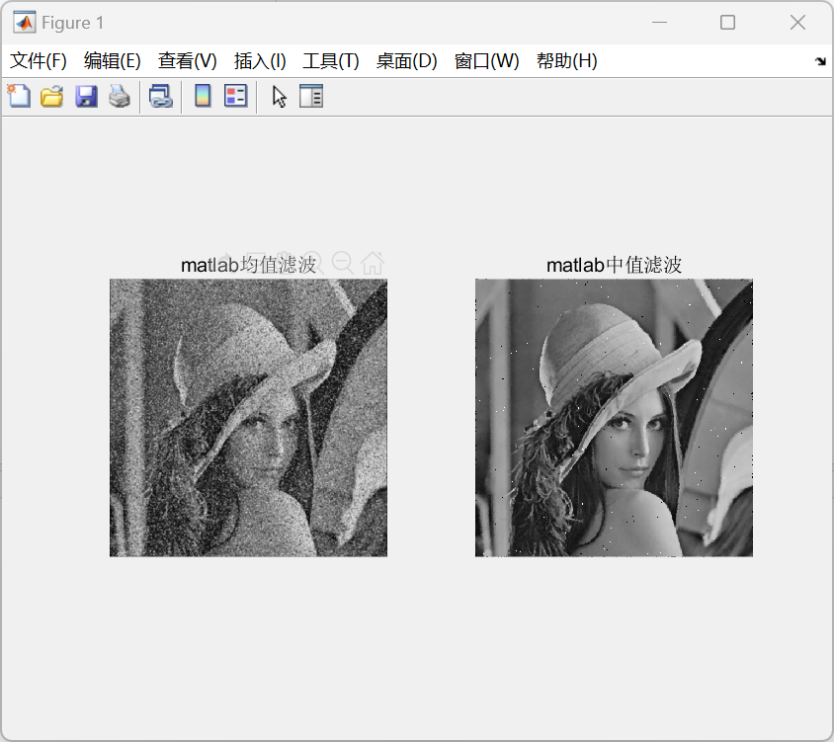

自编函数与matlab自带函数相比差距很大

4.3自编函数或者用matlab自带函数实现采用Robets、 Prewitt filter、Sobel、 Lapalace算子进行图像的边缘检测和图像锐化增强。以bld.tif图像为例。

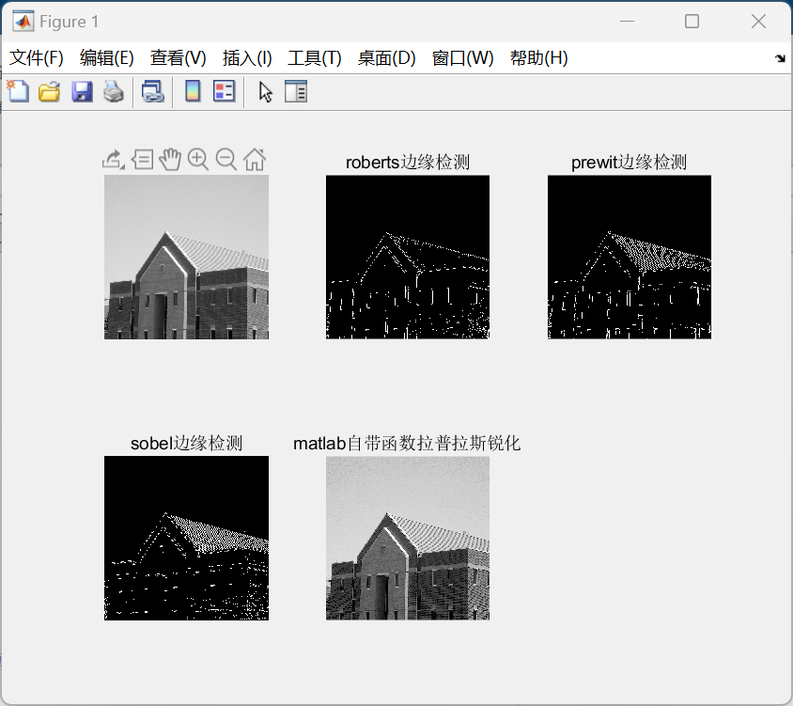

1. 实验总结

初步掌握和理解了滤波、锐化的原理与实现，但与matlab本身提供的函数所实现的效果比起来仍有欠缺，需要进一步优化。